
Lietuvos Respublikos Vyriausybė
NUTARIMAS

DĖL LIETUVOS RESPUBLIKOS VYRIAUSYBĖS 1997 M. SPALIO 23 D. NUTARIMO NR. 1154 „DĖL VALSTYBINĖS REIKŠMĖS MIŠKŲ PLOTŲ PATVIRTINIMO“ PAKEITIMO

2007 m. gruodžio 19 d. Nr. 1409
Vilnius

Lietuvos Respublikos Vyriausybė nutaria:
1. Pakeisti Lietuvos Respublikos Vyriausybės 1997 m. spalio 23 d. nutarimą Nr. 1154 „Dėl valstybinės reikšmės miškų plotų patvirtinimo“ (Žin., 1997, Nr. 97-2451; 2002, Nr. 54-2121; 2005, Nr. 88-3306; 2006, Nr. 48-1714, Nr. 100-3881; 2007, Nr. 2-73, Nr. 80-3230):
1.1. Įrašyti 1 punkte vietoj skaičiaus „1099,45“' skaičių „1102,36“;
1.2. Nurodytuoju nutarimu patvirtintuose valstybinės reikšmės miškų plotuose:
1.2.1. Išdėstyti 1 punktą taip:
„1. Alytaus rajono 18,16 1 priedas.“
1.2.2. Išdėstyti pastraipą, einančią po 5 punkto, taip:
„Iš viso 117,08.“
1.2.3. Išdėstyti 10 punktą taip:
„10. Kauno rajono 34,18 10 priedas.“
1.2.4. Išdėstyti 12 punktą taip:
„12. Prienų rajono 18,64 12 priedas.“
1.2.5. Išdėstyti 13 punktą taip:
„13. Raseinių rajono 13,63 13 priedas.“
1.2.6. Išdėstyti pastraipą, einančią po 13 punkto, taip:
„Iš viso 139,78.“
1.2.7. Išdėstyti 17 punktą taip:
„17. Šilutės rajono 26,34 17 priedas.“
1.2.8. Išdėstyti pastraipą, einančią po 20 punkto, taip:
„Iš viso 76,69.“
1.2.9. Išdėstyti 21 punktą taip:
„21. Šakių rajono 22,37 21 priedas.“
1.2.10. Išdėstyti 24 punktą taip:
„24. Kazlų Rūdos 29,65 24 priedas.“
1.2.11. Išdėstyti pastraipą, einančią po 25 punkto, taip:
„Iš viso 73,8.“
1.2.12. Išdėstyti 26 punktą taip:
„26. Biržų rajono 20,73 26 priedas.“
1.2.13. Išdėstyti 30 punktą taip:
„30. Pasvalio rajono 12,09 30 priedas.“
1.2.14. Išdėstyti pastraipą, einančią po 31 punkto, taip:
„Iš viso 106,93.“
1.2.15. Išdėstyti 33 punktą taip:
„33. Joniškio rajono 17,52 33 priedas.“
1.2.16. Išdėstyti 35 punktą taip:
„35. Pakruojo rajono 16,18 35 priedas.“
1.2.17. Išdėstyti 36 punktą taip:
„36. Radviliškio rajono 23,58 36 priedas.“
1.2.18. Išdėstyti 38 punktą taip:
„38. Šiaulių rajono 39,59 38 priedas.“
1.2.19. Išdėstyti pastraipą, einančią po 38 punkto, taip:
„Iš viso 132,83.“
1.2.20. Išdėstyti 45 punktą taip:
„45. Telšių rajono 17,36 45 priedas.“
1.2.21. Išdėstyti pastraipą, einančią po 46 punkto, taip:
„Iš viso 70,26.“
1.2.22. Išdėstyti 49 punktą taip:
„49. Molėtų rajono 10,9 49 priedas.“
1.2.23. Išdėstyti 50 punktą taip:
„50. Utenos rajono 6,63 50 priedas.“
1.2.24. Išdėstyti 51 punktą taip:
„51. Zarasų rajono 14,92 51 priedas.“
1.2.25. Išdėstyti pastraipą, einančią po 52 punkto, taip:
„Iš viso 74,32.“
1.2.26. Išdėstyti 54 punktą taip:
„54. Širvintų rajono 14,84 54 priedas.“
1.2.27. Išdėstyti 55 punktą taip:
„55. Švenčionių rajono 61,23 55 priedas.“
1.2.28. Išdėstyti 57 punktą taip:
„57. Ukmergės rajono 21,66 57 priedas.“
1.2.29. Išdėstyti 60 punktą taip:
„60. Vilniaus miesto 13,76 60 priedas.“
1.2.30. Išdėstyti pastraipą, einančią po 60 punkto, taip:
„Iš viso 222,95.“
1.2.31. Išdėstyti paskutinę pastraipą taip:
„Iš viso Lietuvoje 1102,36.“
1.3. Pakeisti 1, 4, 5, 10, 12, 13, 17, 21, 24, 26, 30, 33, 35, 36, 38, 45, 49, 50, 51, 52, 54, 55, 57 ir 60 priedus pagal Aplinkos ministerijos parengtas schemas.
2. Nustatyti, kad šis nutarimas tą pačią dieną oficialiai be priedų skelbiamas „Valstybės žiniose“, o nutarimas su priedais – „Valstybės žinių“ interneto tinklalapyje (www.valstybes-zinios.lt).

Ministras Pirmininkas Gediminas Kirkilas

Aplinkos ministras Arūnas Kundrotas

_________________
Lietuvos Respublikos Vyriausybės 1997 m. spalio 23 d. nutarimo Nr. 1154
1 priedas
(Lietuvos Respublikos Vyriausybės 2007 m. gruodžio 19 d. nutarimo Nr. 1409 redakcija)

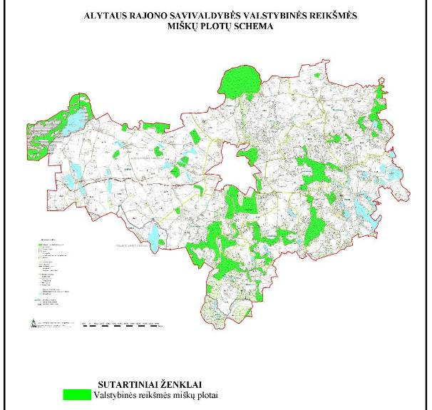

_________________
Lietuvos Respublikos Vyriausybės 1997 m. spalio 23 d. nutarimo Nr. 1154
4 priedas
(Lietuvos Respublikos Vyriausybės 2007 m. gruodžio 19 d. nutarimo Nr. 1409 redakcija)

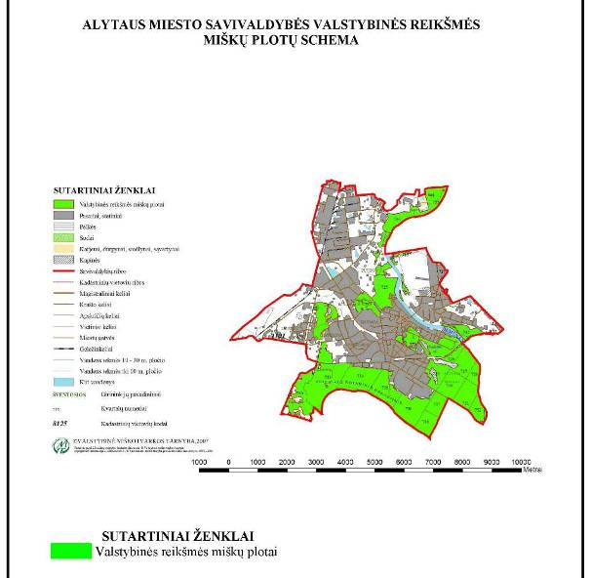

_________________
Lietuvos Respublikos Vyriausybės 1997 m. spalio 23 d. nutarimo Nr. 1154
5 priedas
(Lietuvos Respublikos Vyriausybės 2007 m. gruodžio 19 d. nutarimo Nr. 1409 redakcija)

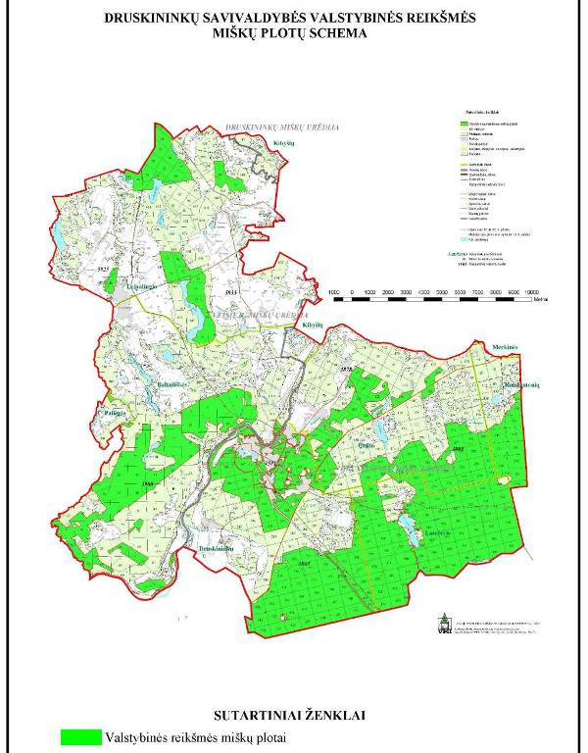
_________________

Lietuvos Respublikos Vyriausybės 1997 m. spalio 23 d. nutarimo Nr. 1154
10 priedas
(Lietuvos Respublikos Vyriausybės 2007 m. gruodžio 19 d. nutarimo Nr. 1409 redakcija)

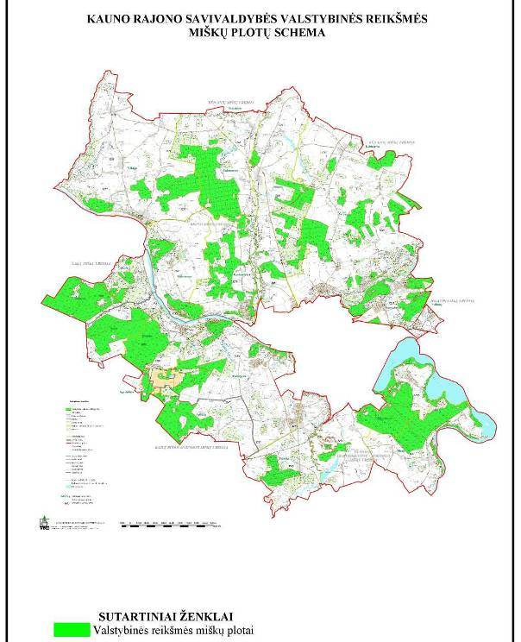
_________________
Lietuvos Respublikos Vyriausybės 1997 m. spalio 23 d. nutarimo Nr. 1154
12 priedas
(Lietuvos Respublikos Vyriausybės 2007 m. gruodžio 19 d. nutarimo Nr. 1409 redakcija)

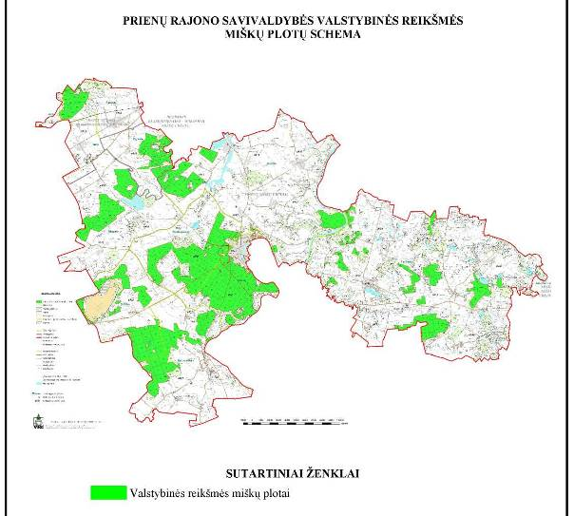

_________________
Lietuvos Respublikos Vyriausybės 1997 m. spalio 23 d. nutarimo Nr. 1154
13 priedas
(Lietuvos Respublikos Vyriausybės 2007 m. gruodžio 19 d. nutarimo Nr. 1409 redakcija)

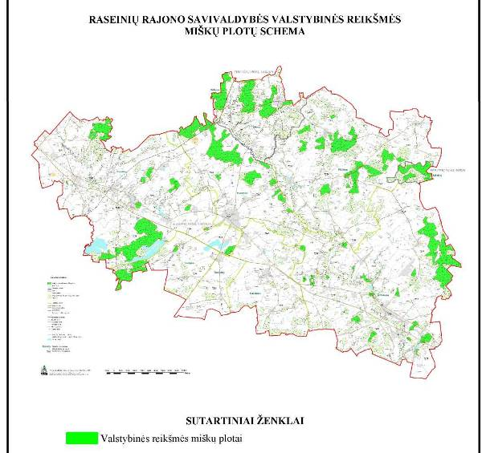

_________________

Lietuvos Respublikos Vyriausybės 1997 m. spalio 23 d. nutarimo Nr. 1154
17 priedas
(Lietuvos Respublikos Vyriausybės 2007 m. gruodžio 19 d. nutarimo Nr. 1409 redakcija)

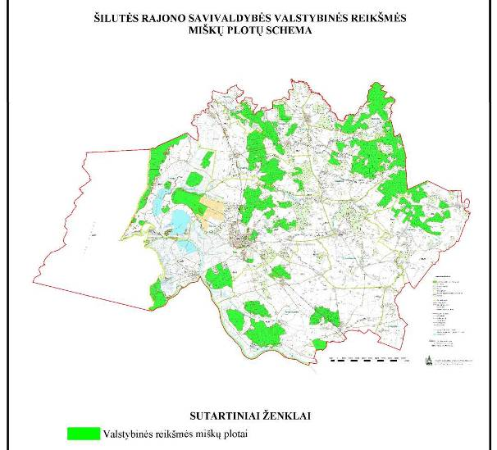

_________________

Lietuvos Respublikos Vyriausybės 1997 m. spalio 23 d. nutarimo Nr. 1154
21 priedas
(Lietuvos Respublikos Vyriausybės 2007 m. gruodžio 19 d. nutarimo Nr. 1409 redakcija)

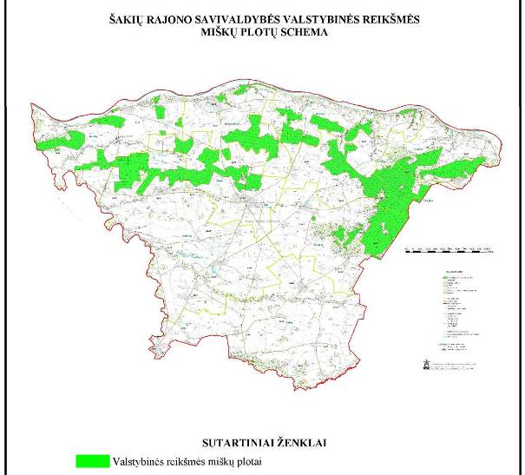

_________________

Lietuvos Respublikos Vyriausybės 1997 m. spalio 23 d. nutarimo Nr. 1154
24 priedas
(Lietuvos Respublikos Vyriausybės 2007 m. gruodžio 19 d. nutarimo Nr. 1409 redakcija)

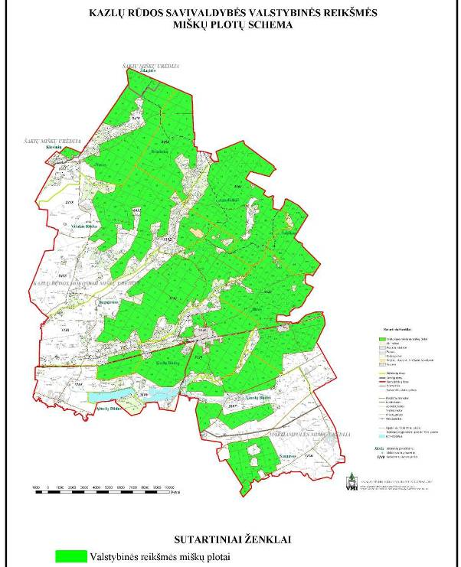
_________________

Lietuvos Respublikos Vyriausybės 1997 m. spalio 23 d. nutarimo Nr. 1154
26 priedas
(Lietuvos Respublikos Vyriausybės 2007 m. gruodžio 19 d. nutarimo Nr. 1409 redakcija)

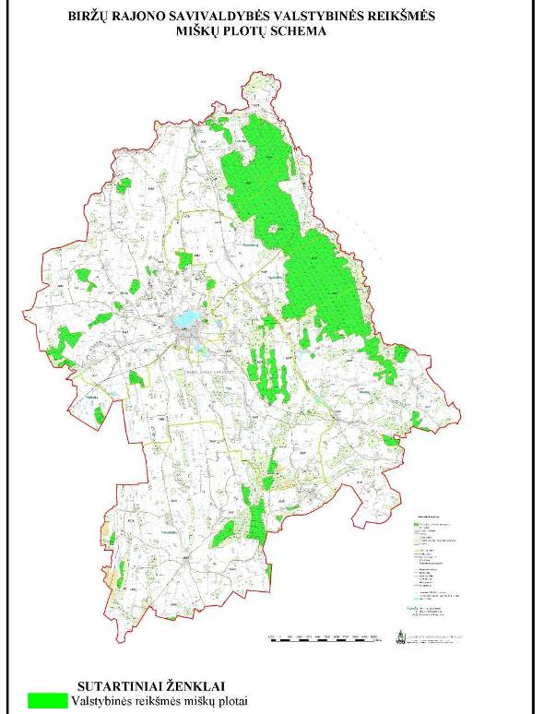
_________________

Lietuvos Respublikos Vyriausybės 1997 m. spalio 23 d. nutarimo Nr. 1154
30 priedas
(Lietuvos Respublikos Vyriausybės 2007 m. gruodžio 19 d. nutarimo Nr. 1409 redakcija)

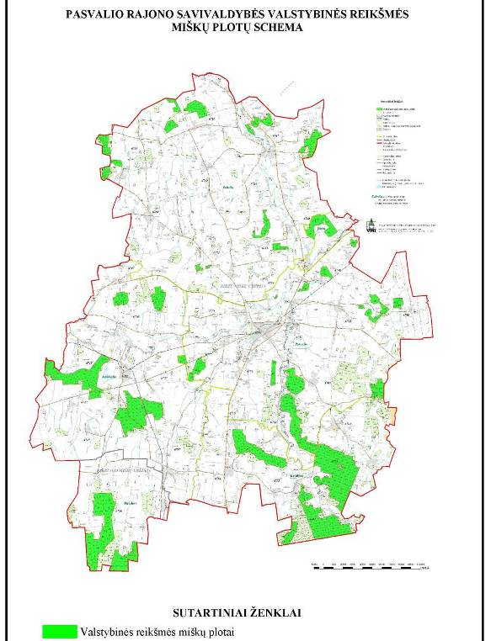
_________________

Lietuvos Respublikos Vyriausybės 1997 m. spalio 23 d. nutarimo Nr. 1154
33 priedas
(Lietuvos Respublikos Vyriausybės 2007 m. gruodžio 19 d. nutarimo Nr. 1409 redakcija)

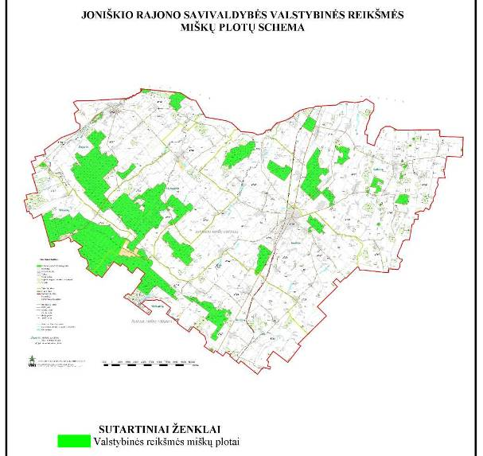

_________________

Lietuvos Respublikos Vyriausybės 1997 m. spalio 23 d. nutarimo Nr. 1154
35 priedas
(Lietuvos Respublikos Vyriausybės 2007 m. gruodžio 19 d. nutarimo Nr. 1409 redakcija)

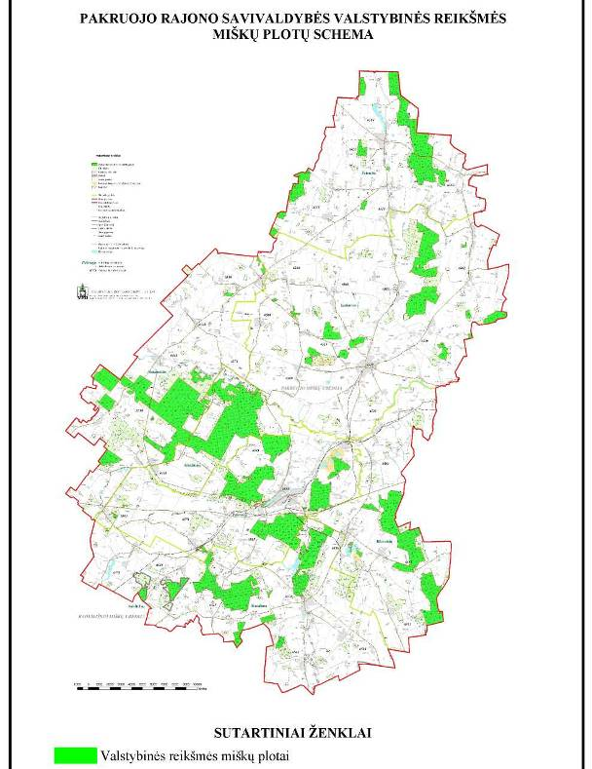
_________________

Lietuvos Respublikos Vyriausybės 1997 m. spalio 23 d. nutarimo Nr. 1154
36 priedas
(Lietuvos Respublikos Vyriausybės 2007 m. gruodžio 19 d. nutarimo Nr. 1409 redakcija)

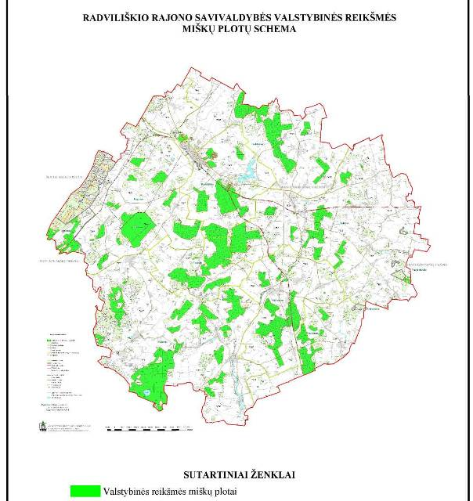

_________________

Lietuvos Respublikos Vyriausybės 1997 m. spalio 23 d. nutarimo Nr. 1154
38 priedas
(Lietuvos Respublikos Vyriausybės 2007 m. gruodžio 19 d. nutarimo Nr. 1409 redakcija)

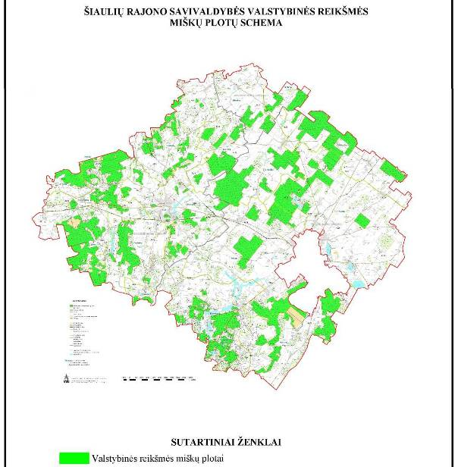

_________________

Lietuvos Respublikos Vyriausybės 1997 m. spalio 23 d. nutarimo Nr. 1154
45 priedas
(Lietuvos Respublikos Vyriausybės 2007 m. gruodžio 19 d. nutarimo Nr. 1409 redakcija)

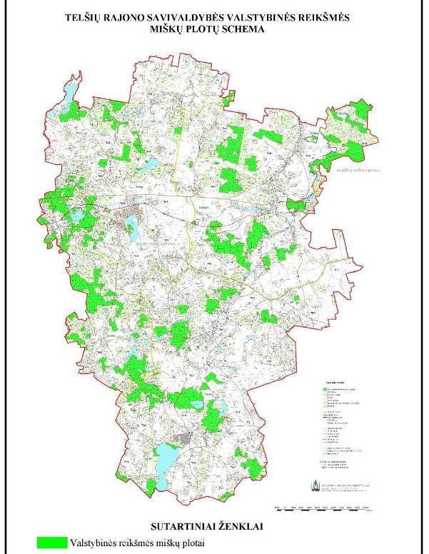
_________________

Lietuvos Respublikos Vyriausybės 1997 m. spalio 23 d. nutarimo Nr. 1154
49 priedas
(Lietuvos Respublikos Vyriausybės 2007 m. gruodžio 19 d. nutarimo Nr. 1409 redakcija)

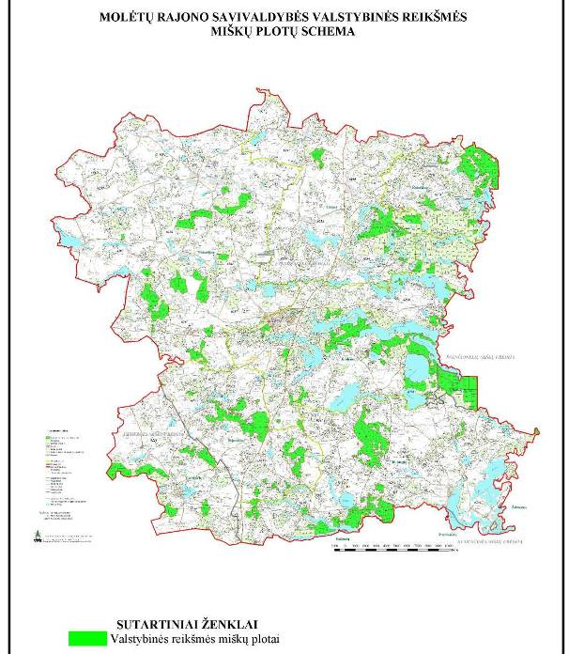

_________________

Lietuvos Respublikos Vyriausybės 1997 m. spalio 23 d. nutarimo Nr. 1154
50 priedas
(Lietuvos Respublikos Vyriausybės 2007 m. gruodžio 19 d. nutarimo Nr. 1409 redakcija)

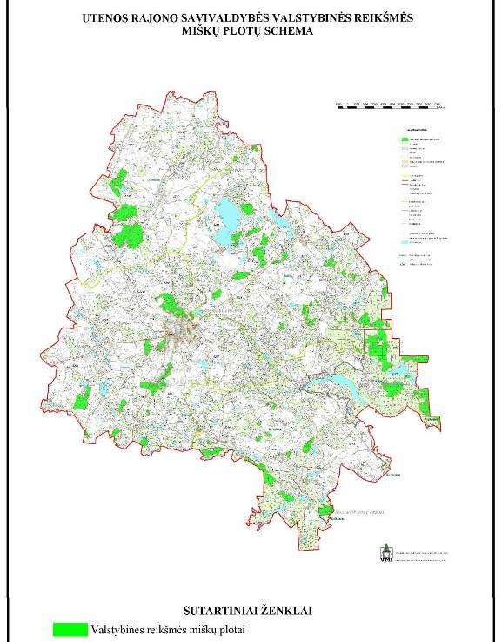
_________________

Lietuvos Respublikos Vyriausybės 1997 m. spalio 23 d. nutarimo Nr. 1154
51 priedas
(Lietuvos Respublikos Vyriausybės 2007 m. gruodžio 19 d. nutarimo Nr. 1409 redakcija)

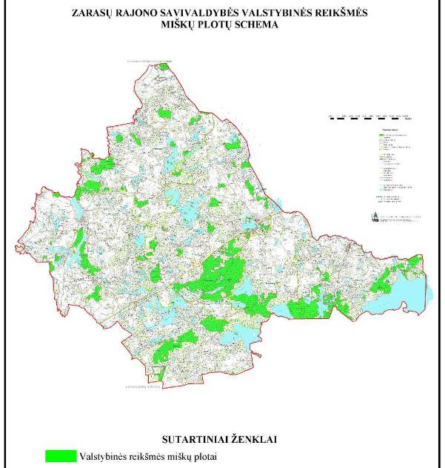

_________________

Lietuvos Respublikos Vyriausybės 1997 m. spalio 23 d. nutarimo Nr. 1154
52 priedas
(Lietuvos Respublikos Vyriausybės 2007 m. gruodžio 19 d. nutarimo Nr. 1409 redakcija)

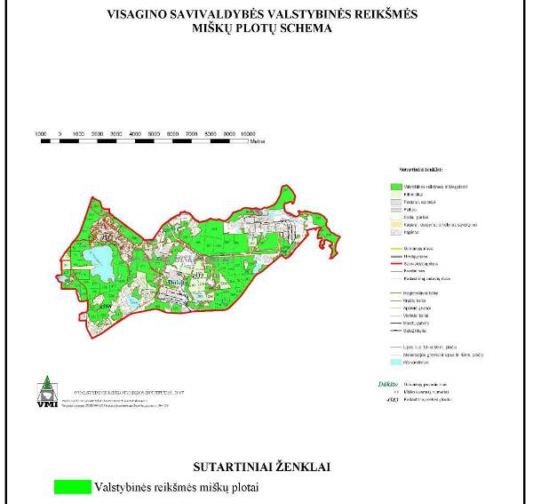
_________________

Lietuvos Respublikos Vyriausybės 1997 m. spalio 23 d. nutarimo Nr. 1154
54 priedas
(Lietuvos Respublikos Vyriausybės 2007 m. gruodžio 19 d. nutarimo Nr. 1409 redakcija)

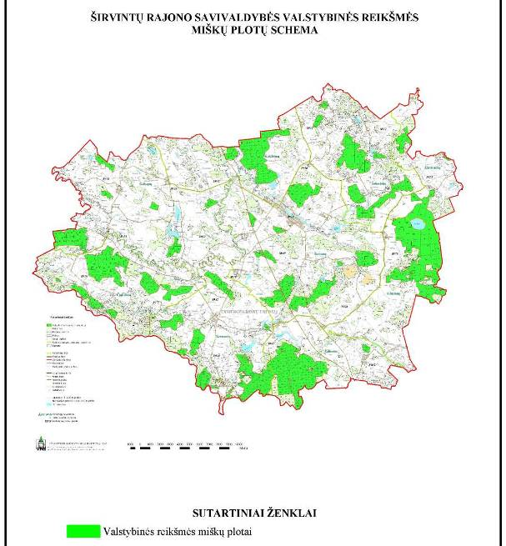
_________________

Lietuvos Respublikos Vyriausybės 1997 m. spalio 23 d. nutarimo Nr. 1154
55 priedas
(Lietuvos Respublikos Vyriausybės 2007 m. gruodžio 19 d. nutarimo Nr. 1409 redakcija)

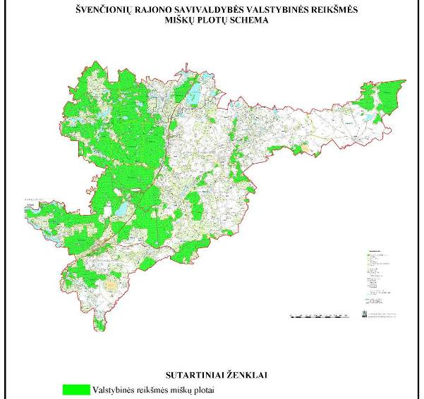

_________________

Lietuvos Respublikos Vyriausybės 1997 m. spalio 23 d. nutarimo Nr. 1154
57 priedas
(Lietuvos Respublikos Vyriausybės 2007 m. gruodžio 19 d. nutarimo Nr. 1409 redakcija)

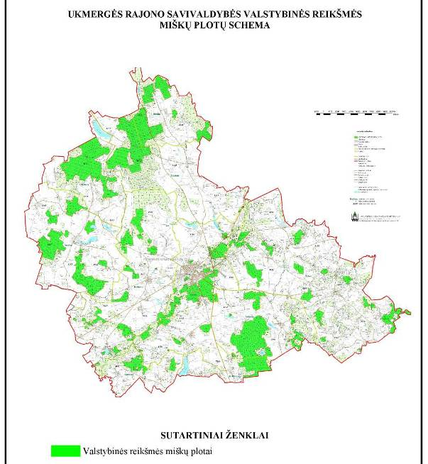

_________________

Lietuvos Respublikos Vyriausybės 1997 m. spalio 23 d. nutarimo Nr. 1154
60 priedas
(Lietuvos Respublikos Vyriausybės 2007 m. gruodžio 19 d. nutarimo Nr. 1409 redakcija)





